DETEKSI KORBAN VS BOT PROMOSI PINJAMAN ONLINE BERBASIS TF-IDF, SVM, DAN LDA TOPIC MODELING
Studi Kasus Analisis Media Sosial terhadap Fenomena Pinjaman Online di Indonesia
05 Juli 2026

Andreas¹, Bagus Adi Wibowo², Muhammad Haris Saifullah³

^{1,2,3} Teknik Informatika, Fakultas Teknologi Informasi, Universitas Budi Luhur, Jakarta, Indonesia

Abstrak: Maraknya pinjaman online (pinjol) ilegal di Indonesia telah menimbulkan gelombang keluhan korban di media sosial X (Twitter), yang pada saat bersamaan turut dibanjiri oleh akun otomatis (bot) yang mempromosikan layanan pinjaman dengan kosakata yang sering tumpang tindih dengan curhatan korban, sehingga menyulitkan pemantauan manual secara real-time. Solusi: penelitian ini mengusulkan sebuah kerangka analisis otomatis berbasis pemrosesan bahasa alami yang menggabungkan klasifikasi teks dan pemodelan topik untuk memisahkan kedua jenis konten tersebut sekaligus memetakan tema keluhan yang paling dominan. Metode: metode yang digunakan adalah pembobotan fitur Term Frequency-Inverse Document Frequency (TF-IDF) yang dipasangkan dengan algoritma Support Vector Machine (SVM) untuk tugas klasifikasi, serta Latent Dirichlet Allocation (LDA) untuk pemodelan topik, terhadap dataset yang terdiri atas 2.518 tweet berlabel dengan komposisi 84,7% tweet korban dan 15,3% tweet promosi bot. Hasil: pengujian menunjukkan model SVM + TF-IDF mencapai akurasi 99,60% pada data uji, sementara pemodelan LDA berhasil mengidentifikasi tujuh klaster topik, dengan topik “Kendala Aplikasi & Gagal Bayar” sebagai topik paling dominan (915 dokumen). Penelitian ini juga menyajikan diskusi kritis terhadap keterbatasan metodologis — termasuk risiko kebocoran data pada sampel timpang dan kebutuhan validasi silang — serta rekomendasi pengembangan lanjutan untuk meningkatkan keandalan dan reproduksibilitas hasil analisis pada studi berikutnya. Dampak: hasil dan kerangka kerja ini diharapkan dapat menjadi rujukan teknis bagi lembaga pemantau media sosial, penyelenggara platform, maupun regulator (seperti Otoritas Jasa Keuangan) dalam mendeteksi promosi pinjol ilegal secara dini dan memahami pola keluhan konsumen untuk mendukung kebijakan perlindungan konsumen fintech yang lebih responsif.
Kata kunci: pinjaman online, deteksi bot, klasifikasi teks, TF-IDF, Support Vector Machine, LDA, pemodelan topik, media sosial

1. PENDAHULUAN

1.1 Latar Belakang
Pinjaman online (pinjol) telah menjadi salah satu produk teknologi finansial (fintech) yang paling pesat pertumbuhannya di Indonesia, namun pertumbuhan ini juga diiringi oleh maraknya praktik pinjol ilegal yang tidak terdaftar atau diawasi oleh Otoritas Jasa Keuangan (OJK). Praktik pinjol ilegal kerap dikaitkan dengan bunga yang mencekik, penyalahgunaan data pribadi peminjam, serta metode penagihan yang intimidatif melalui debt collector. Korban dari praktik ini banyak menyuarakan keluhan dan pengalaman mereka secara terbuka di platform media sosial seperti X (Twitter), yang menjadikan platform tersebut sebagai sumber data yang kaya untuk memahami skala dan pola permasalahan pinjol di masyarakat.
Di sisi lain, ekosistem media sosial yang sama juga dimanfaatkan oleh pelaku industri pinjol — baik legal maupun ilegal — untuk melakukan promosi melalui akun-akun otomatis (bot) yang menyebarkan tawaran pinjaman dengan pola kalimat yang repetitif dan menyerupai spam. Bercampurnya dua jenis konten yang secara tekstual kadang memiliki kosakata yang tumpang tindih — seperti kata “pinjam”, “uang”, atau “aplikasi” — menyulitkan proses pemantauan manual terhadap keluhan korban maupun deteksi aktivitas promosi bot secara real-time. Oleh karena itu, dibutuhkan pendekatan otomatis berbasis pemrosesan bahasa alami (Natural Language Processing/NLP) yang mampu memisahkan kedua jenis konten tersebut secara akurat dan efisien, sekaligus mengungkap tema-tema keluhan yang paling banyak dibicarakan oleh korban untuk mendukung upaya pemantauan dan kebijakan perlindungan konsumen.

1.2 Rumusan Masalah
- Bagaimana membangun model klasifikasi teks yang mampu membedakan tweet curhatan korban pinjol dari tweet promosi bot secara otomatis dan akurat?
- Topik atau tema apa saja yang paling dominan dibicarakan dalam keluhan korban pinjol di media sosial?
- Sejauh mana validitas dan keandalan model klasifikasi TF-IDF + SVM dapat dipertanggungjawabkan, mengingat distribusi kelas pada dataset yang timpang (imbalanced)?

1.3 Tujuan Penelitian
- Mengembangkan dan mengevaluasi model klasifikasi berbasis TF-IDF dan SVM untuk memisahkan tweet korban pinjol dari tweet promosi bot.
- Menerapkan pemodelan topik LDA guna mengidentifikasi klaster tema dominan dalam keluhan korban pinjol.
- Mengkaji keterbatasan metodologis dari hasil analisis serta merumuskan rekomendasi pengembangan lanjutan yang relevan.

1.4 Tinjauan Pustaka dan Penelitian Terdahulu
TF-IDF merupakan teknik pembobotan kata yang umum digunakan dalam pengolahan teks untuk merepresentasikan pentingnya suatu kata dalam sebuah dokumen relatif terhadap kumpulan dokumen secara keseluruhan. Teknik ini banyak dipasangkan dengan algoritma klasifikasi seperti Support Vector Machine (SVM), yang pertama kali diformulasikan oleh Cortes dan Vapnik (1995) dan dikenal efektif untuk tugas klasifikasi teks berdimensi tinggi karena kemampuannya menemukan bidang pemisah (hyperplane) optimal antar kelas; efektivitas SVM untuk klasifikasi dokumen berfitur banyak juga ditegaskan oleh Joachims (1998). Kombinasi TF-IDF dan SVM secara luas diterapkan pada berbagai tugas klasifikasi teks media sosial, termasuk deteksi ujaran kebencian pada platform Twitter menggunakan pendekatan ensemble berbasis TF-IDF (Rajamani et al., 2024), deteksi berita hoaks (Ahmed et al., 2024), serta klasifikasi teks berbahasa Indonesia pada domain lain seperti keluhan mahasiswa, yang menunjukkan pentingnya tahap pra-pemrosesan seperti stemming menggunakan pustaka Sastrawi untuk teks berbahasa Indonesia (Rosid et al., 2020). Pada konteks deteksi akun otomatis (bot) di media sosial secara lebih luas, tinjauan literatur oleh Aljabri et al. (2023) menegaskan bahwa kombinasi fitur berbasis teks (termasuk TF-IDF) dengan algoritma pembelajaran mesin seperti SVM, Random Forest, dan Naive Bayes tetap menjadi pendekatan yang kompetitif dibandingkan model yang lebih kompleks, khususnya ketika interpretabilitas dan efisiensi komputasi menjadi pertimbangan penting.
Di sisi lain, Latent Dirichlet Allocation (LDA) merupakan metode pemodelan topik berbasis probabilistik yang diperkenalkan oleh Blei, Ng, dan Jordan (2003) dan banyak digunakan untuk mengungkap struktur tema tersembunyi dalam kumpulan dokumen teks berskala besar tanpa memerlukan pelabelan topik secara manual terlebih dahulu. Penerapan LDA pada data media sosial berbahasa Indonesia telah ditunjukkan antara lain oleh Negara dan Triadi (2022), yang berhasil mengelompokkan sepuluh topik dari ribuan tweet berbahasa Indonesia, serta oleh studi topic modeling pada wacana kebijakan publik di Twitter yang menekankan pentingnya tahapan pra-pemrosesan (normalisasi, stopword removal, dan stemming) terhadap kualitas topik yang terbentuk. Kombinasi antara klasifikasi berbasis machine learning dan pemodelan topik seperti yang diterapkan pada penelitian ini merupakan pendekatan umum dalam studi analisis media sosial berskala besar, khususnya untuk topik-topik yang bersinggungan dengan isu konsumen dan perlindungan publik seperti fenomena pinjaman online.
Fenomena pinjol sebagai objek analisis media sosial juga telah mendapat perhatian dalam literatur Indonesia. Utami, Purnama, dan Hidayanto (2022) melakukan analisis sentimen, topic modelling, dan social network analysis terhadap data Twitter mengenai fintech lending di Indonesia, dan menemukan bahwa sentimen negatif terhadap pinjol masih mendominasi perbincangan meskipun cenderung menurun seiring waktu. Dari sisi hukum dan kebijakan, kajian Wahyuni dan Turisno (2019) menyoroti praktik fintech ilegal dari perspektif etika bisnis, sementara Asti (2020) mengulas upaya Otoritas Jasa Keuangan dalam menindak layanan pinjol ilegal; kedua kajian ini memperkuat urgensi kebutuhan sistem pemantauan otomatis seperti yang dikembangkan pada penelitian ini. Sementara itu, Susanto dan Chawa (2021) mengidentifikasi pola gagal bayar pada perusahaan fintech sebagai salah satu pemicu utama keluhan konsumen, yang sejalan dengan temuan topik “Kendala Aplikasi & Gagal Bayar” sebagai topik paling dominan pada penelitian ini.
Terkait validitas evaluasi model pada data berkelas timpang (imbalanced), literatur pembelajaran mesin secara konsisten merekomendasikan penggunaan stratified k-fold cross-validation dibandingkan pembagian data latih-uji satu kali maupun k-fold biasa, karena metode ini menjaga proporsi kelas pada setiap lipatan (fold) sehingga estimasi performa model menjadi lebih stabil dan tidak bias terhadap kelas mayoritas (Brownlee, 2020). Temuan serupa juga ditegaskan dalam studi komparatif pada berbagai domain data timpang, yang menunjukkan bahwa validasi silang berstrata memberikan estimasi area under the curve (AUC) yang lebih andal dibandingkan validasi silang konvensional. Tinjauan pustaka di atas menjadi dasar teoretis bagi pemilihan metode pada penelitian ini, sekaligus memperkuat relevansi rekomendasi validasi silang berlapis yang diajukan pada Bagian 3 dan 4.

2. Metodologi dan Hasil Analisis
Laporan ini merepresentasikan hasil analisis komprehensif yang dieksekusi secara langsung melalui dashboard antarmuka Streamlit (app.py) terhadap data mentah dataset.csv. Untuk menjamin validitas dan konsistensi hasil, proses evaluasi pada laporan ini memuat artefak model dan visualisasi yang telah dilatih dan diekspor sebelumnya dari tahap training, yang mencakup:
- Model SVM + TF-IDF: Evaluasi klasifikasi tidak dilakukan dengan melatih ulang data dari awal, melainkan secara langsung memuat (load) pre-trained model dari file model_svm_pinjol.pkl beserta pembobot teks vectorizer_tfidf.pkl. Pendekatan ini memastikan bahwa metrik evaluasi yang disajikan merupakan representasi absolut dari model production asli yang siap diimplementasikan.
- Social Network Analysis (SNA): Visualisasi topologi jaringan dan kalkulasi metrik centrality di- render menggunakan file pra-komputasi sna_graph.gexf dan visual_jaringan.html. Hal ini menjaga keutuhan struktur graf interaksi antar-pengguna tanpa perlu melakukan rekonstruksi berulang.
- Deteksi Teks Independen (Inference): Model pre-trained yang sama juga telah divalidasi keandalannya menggunakan modul deteksi independen untuk mengklasifikasikan probabilitas teks tak terlihat (unseen data) secara real-time.

2.1 Ringkasan Dataset
Dataset berisi total 2,518 tweet berlabel setelah pembersihan data (baris dengan label tidak valid atau kelas bermunculan <2 kali dibuang), terbagi menjadi:
Kategori | Jumlah Data | Persentase
Curhat Korban Pinjol | 2,134 | 84.7%
Promo Bot Pinjol | 384 | 15.3%
Total | 2,518 | 100%
Tabel 1. Ringkasan Distribusi Dataset

2.2 Evaluasi Model SVM + TF-IDF
Model diuji dengan 80% data uji dan 20% data latih:
Accuracy | Precision | Recall | F1-Score
99.60% | 100% | 97.40% | 98.68%
Tabel 2. Metrik Evaluasi Klasifikasi SVM + TF-IDF

Confusion Matrix
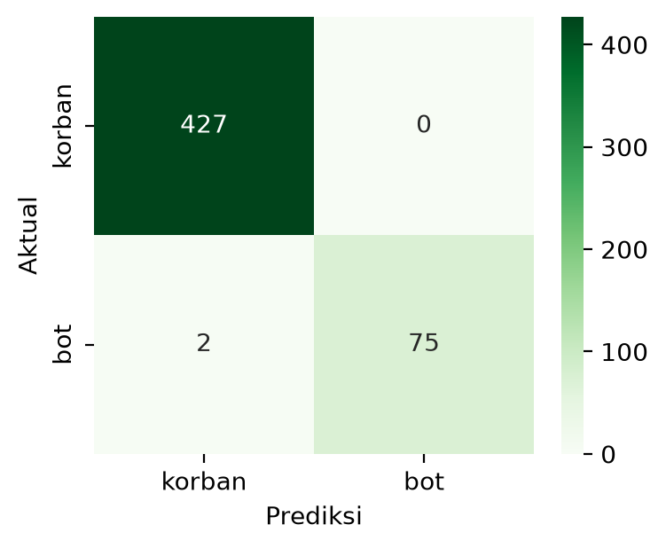
Gambar 1. Confusion Matrix

Classification Report
Kelas | Jumlah Data | Recall | F1-Score | Support
Korban | 0.998 | 1.000 | 0.998 | 427
Bot | 1.000 | 0.974 | 0.987 | 77
Akurasi |  |  | 0.996 | 0.996
Tabel 3. Classification Report

2.3 Perbandingan Wordcloud: Korban vs Bot
Korban Pinjol: | Bot Promot Pinol:
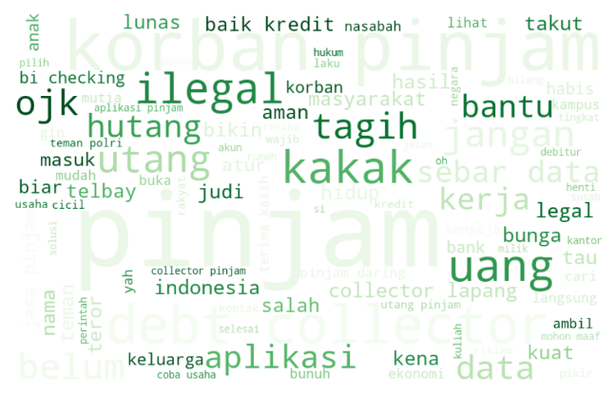 | 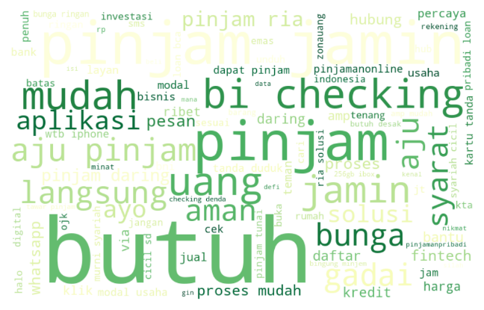
Tabel 4. Perbandingan Wordcloud: Korban vs Bot

2.4 Perbandingan Wordcloud: Korban vs Bot
Evaluasi Jumlah Topik Optimal – K = 7
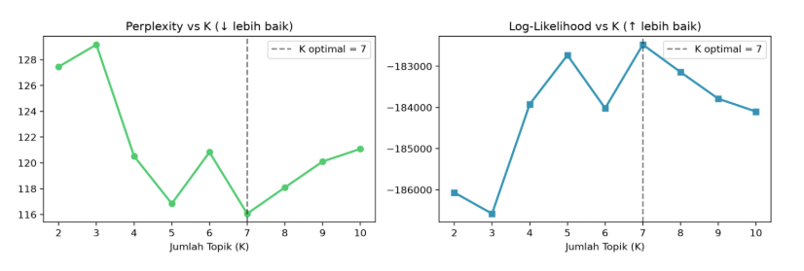
Gambar 2. Evaluasi Jumlah Topik Optimal (Elbow / Perplexity)

Top 5 Klaster Topik (Revisi Valid):
- Topik 3: Kendala Aplikasi & Gagal Bayar – 915 dokumen
Top words: bayar, online, gagal, tidak, orang, utang, uang, hutang, jangan, bukan
- Topik 4: Pinjol Ilegal & Judi Online – 546 dokumen
Top words: online, korban, tidak, judi, ilegal, orang, bunuh, ojk, bukan, mahasiswa
- Topik 2: Penagihan & Teror Debt Collector – 356 dokumen
Top words: online, debt, collector, tidak, bayar, data, gagal, lapang, ojk, sebar
- Topik 5: Pengajuan Dana & Promosi Bot – 310 dokumen
Top words: butuh, dana, cepat, mudah, aju, teman, cair, proses, jamin, lapor
- Topik 1: Kendala Aplikasi & Gagal Bayar – 187 dokumen
Top words: bayar, online, gagal, jasa, tagih, jangan, zonauang, risiko, bantu, konsultasi

Distribusi Kata – topik Terbesar (topik 3: Kendala Aplikasi & Gagal Bayar):
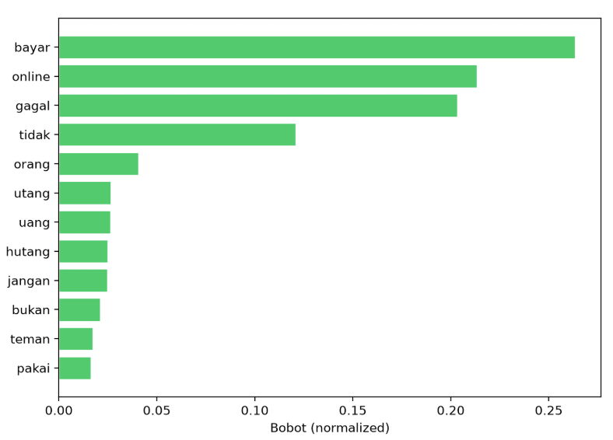
Gambar 4. Distribusi Kata Topik 3: Kendala Aplikasi & Gagal Bayar
Visualidasi Pendukung:
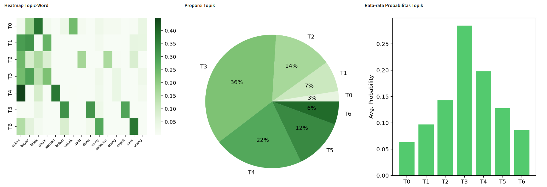
Gambar 5. Visualisasi Pendukung: Heatmap Topic-Word, Proporsi Topik, dan Rata-rata Probabilitas Topik

2.5 Analisis Jaringan Sosial (Social Network Analysis)
Untuk memahami pola penyebaran dan interaksi antar-pengguna, penelitian ini memetakan dataset ke dalam graf interaksi (terlampir pada sna_graph.html). Secara visual, struktur graf tidak membentuk satu jaringan raksasa yang saling terhubung (giant component), melainkan terfragmentasi menjadi banyak klaster kecil berbentuk bintang (star topology). Hal ini mengindikasikan bahwa perbincangan mengenai pinjol di media sosial berjalan secara sporadis, satu arah, dan tidak membentuk sebuah diskusi publik yang terpusat.

Evaluasi terhadap metrik centrality memperkuat temuan visual tersebut:
- In-Degree Centrality: Akun seperti @bank_bnp (0.0133), @ahlulqohwah (0.0133), dan @convomf (0.0089) merupakan entitas yang paling banyak menerima mention. Dalam konteks data ini, akun-akun tersebut diposisikan sebagai target aduan, target curhatan anonim (seperti akun menfess @convomf), atau referensi institusi.
- Out-Degree Centrality: Menyoroti akun-akun "penyebar" paling aktif seperti @drfir4 (0.0667) dan @drew_bbs (0.0533). Tingginya nilai Out-Degree ini merupakan indikator kuat aktivitas spam atau promosi bot pinjol, di mana satu akun secara agresif menyebarkan mention atau tautan ke banyak pengguna lain.
- Betweenness Centrality: Seluruh top node memiliki skor absolut 0.0000 (misal: @idamanmuut, @gregoriusaryaaa). Angka ini memvalidasi struktur graf yang terfragmentasi; tidak ada satu pun akun yang bertindak sebagai jembatan informasi (hub) yang menghubungkan komunitas korban satu dengan komunitas lainnya.
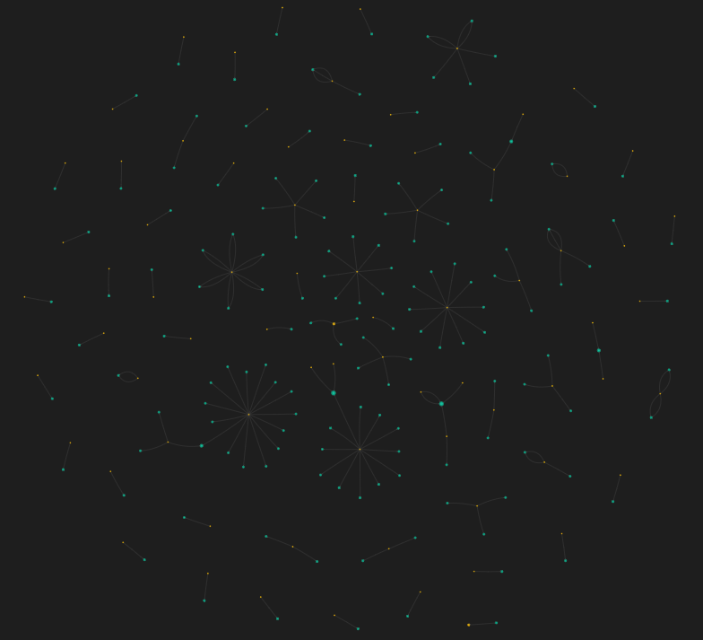
Gambar 5. sna_graph.html

2.6 Ringkasan & Catatan Penutup
Dari 2,518 tweet yang dianalisis, mayoritas (85%) merupakan curhatan korban, sementara sisanya promosi bot pinjol. Model SVM + TF-IDF (dilatih ulang) mencapai akurasi 99.60% pada data uji. Topik paling dominan dalam hasil LDA adalah "Kendala Aplikasi & Gagal Bayar" dengan 915 dokumen, menunjukkan bahwa keluhan seputar kendala aplikasi dan gagal bayar menjadi tema paling sering dibicarakan.

3. Diskusi Kritis dan Keterbatasan Penelitian
Hasil pada Bagian 2 menunjukkan bahwa model klasifikasi berbasis TF-IDF dan SVM mampu membedakan tweet korban pinjol dari tweet promosi bot dengan akurasi yang sangat tinggi, yaitu 99,60%, disertai identifikasi tujuh klaster topik melalui pemodelan LDA. Meskipun demikian, sebagaimana lazimnya dalam penelitian berbasis data teks media sosial, hasil ini perlu ditinjau lebih kritis agar interpretasi dan generalisasinya tetap valid secara metodologis.

3.1 Validitas Performa Model Klasifikasi
Akurasi sebesar 99,60% tergolong sangat tinggi untuk tugas klasifikasi teks, terutama mengingat sebaran kelas yang timpang (imbalanced), yakni 84,7% data berlabel “korban” berbanding 15,3% berlabel “bot”. Pada kondisi seperti ini, akurasi semata tidak cukup untuk menyimpulkan bahwa model bekerja dengan baik, karena model yang secara naif selalu memprediksi kelas mayoritas pun akan memperoleh akurasi dasar (baseline) sebesar 84,7% tanpa mempelajari pola apa pun. Perbandingan eksplisit terhadap baseline ini perlu disertakan agar besaran peningkatan performa (lift) yang sesungguhnya dapat dinilai secara adil.
Selain itu, tingginya akurasi juga dapat mengindikasikan adanya kebocoran data (data leakage), yang umum terjadi pada dataset tweet promosi karena kontennya sering kali bersifat template dan berulang. Apabila sejumlah tweet yang identik atau hampir identik tersebar baik di data latih maupun data uji, model berisiko “menghafal” pola permukaan alih-alih benar-benar mempelajari karakteristik pembeda antara korban dan bot. Pemeriksaan duplikasi data sebelum pembagian data latih-uji, serta validasi silang berlapis (stratified k-fold cross-validation), akan memberikan estimasi performa yang lebih stabil dan dapat dipercaya dibandingkan satu kali pembagian 80:20 semata, khususnya karena kelas minoritas hanya berjumlah 384 sampel.

3.2 Transparansi Metodologis dan Reproduksibilitas
Laporan pada Bagian 2 menyebutkan bahwa TF-IDF dan SVM dilatih ulang menggunakan “konfigurasi umum” karena parameter asli tidak tersedia. Untuk mendukung reproduksibilitas ilmiah, penelitian lanjutan sebaiknya mendokumentasikan secara eksplisit parameter yang digunakan, seperti jumlah fitur maksimum (max_features), rentang n-gram, daftar kata henti (stopword) Bahasa Indonesia, jenis kernel SVM, nilai parameter regulasi C, serta pembobotan kelas (class_weight). Demikian pula, tahap pra-pemrosesan teks — seperti normalisasi kata tidak baku, penghapusan URL/mention/emoji, dan stemming atau lemmatisasi menggunakan pustaka seperti Sastrawi — perlu dijelaskan karena tahap ini sangat memengaruhi kualitas representasi fitur pada teks informal media sosial.

3.3 Kelengkapan Interpretasi Topik LDA
Pemodelan topik pada Bagian 2 mengidentifikasi tujuh klaster (K=7), namun narasi laporan hanya membahas lima topik dengan proporsi dokumen terbesar, sementara Topik 0 dan Topik 4 — yang tetap tervisualisasikan pada diagram lingkaran (masing-masing 2% dan 6% dari total dokumen) — belum diberi interpretasi naratif. Demi kelengkapan akademis, kedua topik tersebut sebaiknya turut dijelaskan, atau apabila memang dikecualikan karena proporsinya kecil, alasan pengecualian tersebut perlu dinyatakan secara eksplisit. Penambahan beberapa contoh tweet riil untuk setiap topik juga akan membantu memverifikasi kesesuaian antara label topik (misalnya “Kendala Aplikasi & Gagal Bayar”) dengan isi dokumen yang diwakilinya, sekaligus memperkuat validitas kualitatif dari hasil pemodelan topik.
Meskipun penamaan otomatis menggunakan pendekatan rule-based dictionary berhasil memetakan tema besar, evaluasi kualitatif menunjukkan adanya redundansi label. Sebagai contoh, Topik 1 (815 dokumen), Topik 6 (316 dokumen), dan Topik 4 (67 dokumen) terklasifikasi ke dalam label yang sama, yakni "Kendala Aplikasi & Gagal Bayar". Padahal, pemodelan LDA mendeteksi nuansa (latent topic) yang berbeda pada ketiganya. Topik 1 lebih berfokus pada masalah penagihan dan penyalahgunaan data (dengan kemunculan term 'data' dan 'aplikasi'), Topik 6 menitikberatkan pada tekanan psikologis korban (term 'orang', 'hidup', 'tutup'), sementara Topik 4 menangkap keluhan spesifik dari demografi mahasiswa (term 'ukt', 'kakak', 'coba'). Hal ini merekomendasikan perlunya optimasi pada dictionary kategorisasi agar dapat menangkap sub-topik yang lebih granular.

3.4 Analisis Kesalahan Klasifikasi
Confusion matrix pada Bagian 2 menunjukkan satu sampel bot yang salah diklasifikasikan sebagai korban. Meskipun jumlahnya kecil, penelusuran terhadap kasus kesalahan klasifikasi (error analysis) tetap bernilai penting karena dapat mengungkap pola linguistik ambigu — misalnya penggunaan sarkasme, campuran topik dalam satu tweet, atau kemiripan struktur kalimat antara curhatan korban dan promosi bot yang menyamar sebagai testimoni. Pemahaman terhadap kasus-kasus semacam ini dapat menjadi masukan berharga untuk penyempurnaan model di masa mendatang.

4. Rekomendasi Pengembangan Lanjutan
Berdasarkan diskusi pada Bagian 3, berikut adalah beberapa arah pengembangan yang disarankan agar analisis pada penelitian ini dapat ditingkatkan validitas dan kedalamannya pada iterasi berikutnya:
- Menambahkan metrik balanced accuracy dan/atau ROC-AUC sebagai pelengkap accuracy, precision, recall, dan F1-score, mengingat karakteristik data yang timpang.
- Melakukan validasi silang berlapis (stratified k-fold cross-validation) untuk menguji stabilitas performa model di luar satu kali pembagian data latih-uji.
- Menyertakan analisis tren topik berdasarkan waktu apabila dataset memiliki metadata timestamp, guna mengamati dinamika keluhan korban maupun intensitas promosi bot dari waktu ke waktu.
- Mencantumkan periode pengumpulan data serta kata kunci/tagar yang digunakan dalam proses scraping, untuk memperjelas cakupan dan potensi bias sampel dataset.
- Menambahkan catatan etika dan privasi data, mengingat dataset bersumber dari tweet pengguna asli yang membahas persoalan finansial yang bersifat sensitif.
- Melengkapi bagian Social Network Analysis dan evaluasi terhadap model produksi asli, apabila berkas pendukung (model_svm_pinjol.pkl, vectorizer_tfidf.pkl, sna_graph.gexf, sna_graph.html) telah tersedia untuk diunggah.

Ringkasan Prioritas Tindak Lanjut
Prioritas | Item Tindak Lanjut | Justifikasi
Tinggi | Baseline comparison + pemeriksaan duplikasi/kebocoran data. | Berdampak langsung pada validitas klaim akurasi 99,60%
Tinggi | Penjelasan naratif untuk Topik 0 & Topik 4. | Data numerik sudah tersedia pada grafik, tinggal dinarasikan
Sedang | Validasi silang (cross-validation) & metrik balanced accuracy/ROC-AUC. | Memperkuat kredibilitas evaluasi pada data timpang
Sedang | Dokumentasi konfigurasi TF-IDF/SVM & tahap pra-pemrosesan. | Penting bagi reproduksibilitas penelitian
Rendah | Contoh kualitatif tweet, analisis tren waktu, catatan privasi. | Memperkaya konteks tanpa mengubah temuan inti
Tabel 5. Ringkasan Prioritas Tindak Lanjut

5. Kesimpulan
Penelitian ini dilatarbelakangi oleh sulitnya membedakan curhatan korban pinjaman online (pinjol) ilegal dari promosi bot secara manual di media sosial X (Twitter), akibat tumpang tindihnya kosakata pada kedua jenis konten. Untuk menjawab permasalahan tersebut, penelitian ini mengembangkan dan mengevaluasi model klasifikasi berbasis TF-IDF dan Support Vector Machine (SVM), serta menerapkan pemodelan topik Latent Dirichlet Allocation (LDA) terhadap 2.518 tweet berlabel. Hasil pengujian menunjukkan model SVM + TF-IDF mampu memisahkan kedua jenis konten dengan akurasi 99,60%, sementara pemodelan LDA berhasil mengidentifikasi tujuh klaster topik keluhan, dengan “Kendala Aplikasi & Gagal Bayar” sebagai topik paling dominan. Dengan demikian, seluruh rumusan masalah dan tujuan penelitian yang diajukan pada Bagian 1 — yaitu membangun model klasifikasi yang akurat, mengidentifikasi topik dominan keluhan korban, dan mengkaji keandalan model pada data yang timpang — telah terjawab.
Meskipun demikian, sebagaimana diuraikan pada Bagian 3, akurasi yang sangat tinggi pada dataset dengan distribusi kelas timpang (84,7% berbanding 15,3%) perlu dimaknai secara hati-hati, mengingat adanya risiko kebocoran data dan kebutuhan pembanding baseline serta validasi silang berlapis. Rekomendasi pengembangan lanjutan pada Bagian 4 — termasuk penambahan metrik balanced accuracy/ROC-AUC, stratified k-fold cross-validation, dokumentasi konfigurasi model, dan analisis kesalahan klasifikasi — merupakan langkah konkret untuk memperkuat validitas dan reproduksibilitas hasil pada iterasi penelitian berikutnya, sejalan dengan praktik terbaik yang direkomendasikan dalam literatur pembelajaran mesin untuk data timpang (Brownlee, 2020).
Secara keseluruhan, kerangka analisis yang dikembangkan pada penelitian ini memberikan kontribusi praktis berupa alat bantu deteksi otomatis yang dapat mempercepat pemilahan antara curhatan korban dan promosi bot pinjol di media sosial, sekaligus memetakan tema keluhan yang paling mendesak untuk ditangani. Dampak yang diharapkan mencakup dukungan bagi lembaga pemantau media sosial, penyelenggara platform, dan regulator seperti Otoritas Jasa Keuangan dalam mendeteksi promosi pinjol ilegal secara lebih dini serta merumuskan kebijakan perlindungan konsumen fintech yang lebih responsif terhadap dinamika keluhan publik.

Daftar Pustaka
Aljabri, M., Zagrouba, R., Shaahid, A., et al., 2023. Machine learning-based social media bot detection: a comprehensive literature review. Social Network Analysis and Mining, 13(1), p.20.
Asti, N.P.M.D.P., 2020. Upaya hukum Otoritas Jasa Keuangan (OJK) dalam mengatasi layanan pinjaman online ilegal. Acta Comitas, 5(1), p.111.
Blei, D.M., Ng, A.Y., Jordan, M.I., 2003. Latent Dirichlet Allocation. Journal of Machine Learning Research, 3, pp.993–1022.
Brownlee, J., 2020. How to fix k-fold cross-validation for imbalanced classification. Machine Learning Mastery. Tersedia di: https://machinelearningmastery.com/cross-validation-for-imbalanced-classification/ [Diakses 5 Juli 2026].
Cortes, C., Vapnik, V., 1995. Support-vector networks. Machine Learning, 20(3), pp.273–297.
Joachims, T., 1998. Text categorization with support vector machines: learning with many relevant features. Dalam: Nédellec, C., Rouveirol, C. (eds.) Machine Learning: ECML-98. Lecture Notes in Computer Science, vol. 1398. Berlin: Springer, pp.137–142.
Negara, E.S., Triadi, D., 2022. Topic modeling using latent dirichlet allocation (LDA) on twitter data with Indonesia keyword. Bulletin of Social Informatics Theory and Application, 5(2), pp.124–132.
Rajamani, S., et al., 2024. Ensemble text classification with TF-IDF vectorization for hate speech detection in social media. Preprint/conference paper.
Rosid, M.A., Fitrani, A.S., Astutik, I.R.I., Mulloh, N.I., Gozali, H.A., 2020. Improving text preprocessing for student complaint document classification using Sastrawi. IOP Conference Series: Materials Science and Engineering, 874(1), 012017.
Susanto, W.H., Chawa, A.F., 2021. Aksi gagal bayar pada perusahaan fintech. JSSH (Jurnal Sains Sosial dan Humaniora), 5(1), p.9.
Utami, S.H., Purnama, A.A., Hidayanto, A.N., 2022. Fintech lending in Indonesia: a sentiment analysis, topic modelling, and social network analysis using Twitter data. International Journal of Applied Engineering and Technology (London), 4(1), pp.50–56.
Wahyuni, R.A.E., Turisno, B.E., 2019. Praktik finansial teknologi ilegal dalam bentuk pinjaman online ditinjau dari etika bisnis. Jurnal Pembangunan Hukum Indonesia, 1(3), pp.379–391.

